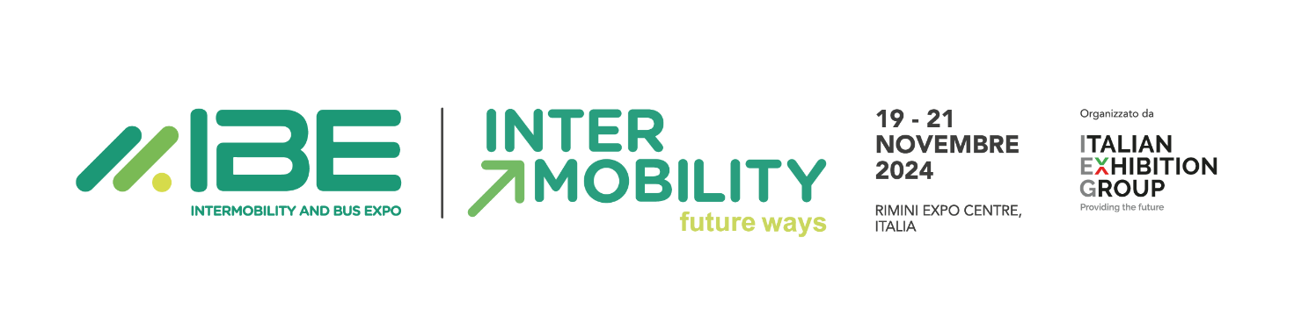
nota stampa

IBE 2024 INAUGURATA OGGI ALLA FIERA DI RIMINI ASSIEME A INTERMOBILITY FUTURE WAYS: MOBILITA’ CONDIVISA PER UN DOMANI SOSTENIBILE

- Salvatore Deidda, presidente Commissione Trasporti della Camera: “La mobilità sostenibile e il TPL rappresentano una grande sfida che va colta costruendo un tessuto urbano ed extraurbano di collegamenti”.
- Alessandro Morelli, sottosegretario alla Presidenza del Consiglio dei Ministri: “Serve un percorso culturale affinchè la mobilità condivisa sia pienamente accettata dai cittadini”.
- Il primo Rapporto Future Ways: +30% mobilità condivisa può ridurre le emissioni di 18 milioni di tonnellate. Con il trasporto condiviso fino a 3.800€ di risparmio per famiglia ogni anno

Rimini, 19 novembre 2024 – La mobilità, per essere sostenibile, deve essere condivisa. E’ il messaggio partito oggi dalla fiera di Rimini con l’apertura dell’11a edizione di IBE Intermobility and Bus Expo, l’appuntamento biennale organizzato da Italian Exhibition Group (IEG), evento di riferimento nel mondo del trasporto collettivo e delle filiere industriali connesse. In programma fino a giovedì 21 novembre, IBE2024 si presenta arricchita da Intermobility Future Ways, il primo Forum Nazionale della mobilità condivisa realizzato in collaborazione con la Fondazione per lo Sviluppo Sostenibile e il supporto tecnico dell’Osservatorio Nazionale della sharing mobility e di Euromobility, che con oltre 110 relatori animerà conferenze plenarie, dibattiti e workshop incentrati sulle sfide e sulle opportunità legate alla mobilità futura.

Presenti alla cerimonia di apertura presso la Main Arena, Maurizio Ermeti, presidente Italian Exhibition Group, Edo Ronchi, presidente Fondazione Sviluppo Sostenibile e Roberta Frisoni, assessore politiche per la mobilità e trasporto pubblico locale del Comune di Rimini. Sono intervenuti con un videomessaggio Salvatore Deidda, presidente commissione Trasporti, Poste e Telecomunicazioni della Camera dei Deputati e Alessandro Morelli, sottosegretario alla Presidenza del Consiglio dei Ministri.

Maurizio Ermeti ha introdotto spiegando: “La mobilità collettiva sta attraversando una rapida trasformazione e il futuro dipenderà dalla varietà di opzioni che sapremo offrirle, dalla qualità delle infrastrutture su cui viaggeranno i nuovi servizi, dai dati, essenziali per rispondere alle nuove esigenze di mobilità interconnessa. Elementi chiave per il suo sviluppo sono le applicazioni nel settore turistico, la sostenibilità, l’energia. IEG ha intercettato da tempo questi trend e, attraverso IBE, offre il proprio contributo lungo tutta la catena del valore”.

Roberta Frisoni ha aggiunto: “Dall’innovazione del trasporto pubblico locale passa lo sviluppo sostenibile e dunque il futuro delle nostre città, chiamate ad una sfida ambiziosa e difficilissima. Abbiamo a disposizione opportunità preziose, come le risorse date dai finanziamenti Pnrr e la costante evoluzione tecnologica che ci offre gli strumenti per offrire soluzioni a sempre minore impatto per l’ambiente e con un sempre maggiore livello di confort e di funzionalità per i passeggeri. E’ dunque indispensabile che il trasporto pubblico locale sia messo al centro di una robusta e rinnovata strategia nazionale, per dare vigore al settore e stimolare il cambiamento dei centri urbani”.

Ha proseguito Edo Ronchi: ”Tra il 2005 e il 2022, le emissioni dei trasporti su strada sono diminuite in Italia solo del 4%. Dobbiamo puntare su un consistente incremento , specie a livello urbano, della mobilità pubblica e condivisa, potenziando tutto l’ampio ventaglio di mezzi disponibili per migliorare la mobilità, ridurre la congestione del traffico , tagliare le emissioni , ridurre la spesa delle famiglie ,tagliando in modo significativo anche il numero delle auto circolanti”.

Salvatore Deidda, presidente commissione trasporti, poste e telecomunicazioni della Camera dei Deputati: “La mobilità sostenibile e il TPL rappresentano una grande sfida che va colta costruendo un tessuto urbano ed extraurbano di collegamenti, perché c'è una grande domanda di servizio pubblico in tutte le fasce di età, a cui rispondere insieme alle imprese che investono nel settore. Accanto alle grandi aree urbane esistono infatti anche le zone montane e periferiche dove il mercato non c'è, ma lì lo Stato deve far sentire la propria presenza in maniera sempre più efficiente. La mobilità deve essere quindi sostenibile anche sotto il profilo economico: dobbiamo assicurare una fascia di rispetto per garantire servizi gratuiti e poi in proporzionalità a chi se li può permettere”

Alessandro Morelli ha concluso: “Serve un percorso culturale affinchè la mobilità condivisa sia pienamente accettata dai cittadini, un approccio olistico che consenta di scegliere lo strumento migliore di mobilità disponibile, senza ideologie, perché le imposizioni non sono gradite né dal pubblico né dal mercato. A quel punto la mobilità condivisa sarà uno degli strumenti maggiormente utilizzati dalle persone che vivono in città o fuori. Il mercato deve essere aperto e le Istituzioni politiche e amministrative sono pronte ad ascoltare nuove visioni, nuove idee, nuovi sviluppi per mettere a terra le norme necessarie a costruire questo nuovo perimetro. Ciò permetterà di raggiungere gli obiettivi ambientali con minori costi, maggiore qualità e migliori tempi”.

IL PRIMO RAPPORTO INTERMOBILITY FUTURE WAYS
Il Primo Rapporto INTERMOBILITY future ways, realizzato dalla Fondazione per lo Sviluppo Sostenibile, propone un’analisi innovativa della mobilità italiana, distinguendo tra mobilità personale, legata ai mezzi privati, e mobilità condivisa, che include trasporti pubblici e servizi di sharing mobility. Il “ventaglio della mobilità condivisa” ne rappresenta la sintesi. Tra le principali evidenze emerse dallo studio: la mobilità personale rappresenta l’83% degli spostamenti, contro il 17% della mobilità condivisa. Dal 1966 al 2023 il numero di automobili in Italia è passato da 6,3 milioni a oltre 40 milioni, conferendo al Paese uno dei più alti tassi di motorizzazione in Europa. In tema di spesa pubblica e investimenti, la spesa per il trasporto pubblico in Italia è rimasta stabile negli ultimi dieci anni. Tuttavia, il nostro Paese investe meno rispetto a Francia e Spagna, sia in termini pro capite, sia in rapporto al PIL. Sul fronte ambientale, il settore dei trasporti è responsabile di oltre il 25% delle emissioni di gas serra. Un aumento del 30% della mobilità condivisa entro il 2030 potrebbe però ridurre le emissioni di 18 milioni di tonnellate, oltre a eliminare dalle città 4,5 milioni di veicoli. Anche i costi per le famiglie potrebbero calare in modo significativo. Attualmente, la spesa media annuale per i trasporti è di circa 5000 euro, con l’89% destinato ai mezzi privati. Adottando modalità di trasporto condivise e sostenibili, ogni famiglia potrebbe risparmiare fino a 3800 euro l’anno.

IBE 2024-INTERMOBILITY FUTURE WAYS. IL PROGRAMMMA
https://www.expoibe.com/eventi/eventi-2024/seminari-e-convegni?date=2024-11-19

PRESS CONTACT - ITALIAN EXHIBITION GROUP
head of media & corporate communication: Elisabetta Vitali; press office manager: Marco Forcellini, Pier Francesco Bellini; international press office coordinator: Silvia Giorgi; press office coordinator: Luca Paganin; press office specialists: Nicoletta Evangelisti, Mirko Malgieri; media@iegexpo.it

MEDIA AGENCY
Twister communications group
Patrizia Vallecchi, +39 335 6334169 - pvallecchi@twistergroup.it
Monica Cipparrone - +39 349 2814894 – mcipparrone@twistergroup.it
Andrea Franceschi - +39 3357485194 - afranceschi@twistergroup.it

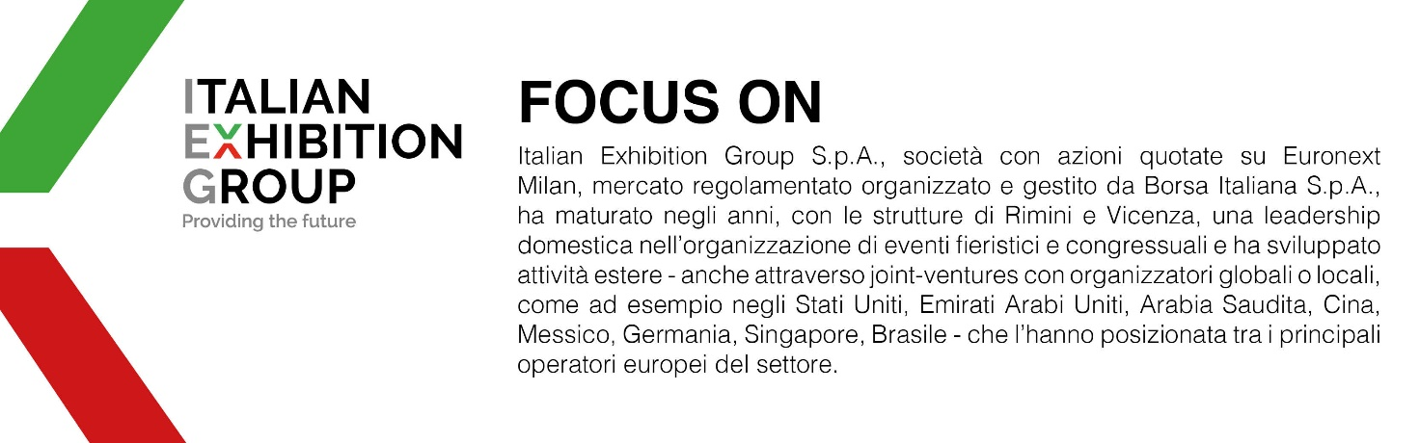

Il presente comunicato stampa contiene elementi previsionali e stime che riflettono le attuali opinioni del management (´forward-looking statements´) specie per quanto riguarda performance gestionali future, realizzazione di investimenti, andamento dei flussi di cassa ed evoluzione della struttura finanziaria. I forward-looking statements hanno per loro natura una componente di rischio e incertezza perché dipendono dal verificarsi di eventi futuri. I risultati effettivi potranno differire anche in misura significativa rispetto a quelli annunciati, in relazione a una pluralità di fattori tra cui, a solo titolo esemplificativo: andamento del mercato della ristorazione fuori casa e dei flussi turistici in Italia, andamento del mercato orafo - gioielliero, andamento del mercato della green economy; evoluzione del prezzo delle materie prime; condizioni macroeconomiche generali; fattori geopolitici ed evoluzioni del quadro normativo. Le informazioni contenute nel presente comunicato, inoltre, non pretendono di essere complete, né sono state verificate da terze parti indipendenti. Le proiezioni, le stime e gli obiettivi qui presentati si basano sulle informazioni a disposizione della Società alla data del presente comunicato.

